- Découvrir les tableurs 

Voici la capture d'écran d'une feuille de calcul. Sept éléments sont cités ci-dessous.

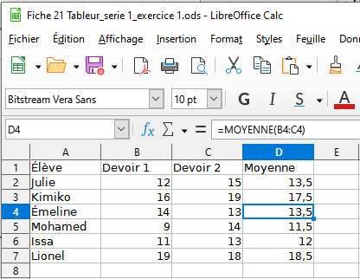
Écris à côté de chacune des flèches celui des éléments qui convient.

nom du fichier
formule
zone de saisie
cellule active
cellule contenant le nombre 18
cellule B6
cellule contenant une chaîne de caractères
- cellule contenant le nombre 18
- formule
- nom du fichier
- ligne de saisie
- cellule contenant une chaîne de caractères
- cellule B6
- cellule active

- Adresses

Voici une capture d’écran d’une feuille de calcul :
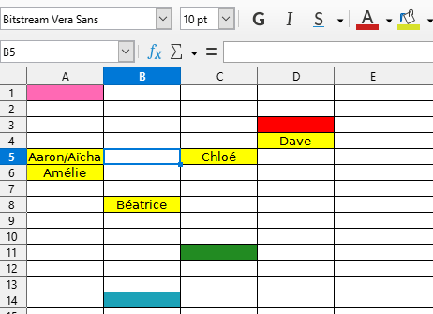
Outil à utiliser pour colorier une cellule
  - Quelle est l’adresse de la cellule active ? B5
  - Colorie en rose la cellule A1, en bleu la cellule B14, en vert la cellule C11 et en rouge la cellule D3.
  - Écris les prénoms d’Amélie, Béatrice, Chloé et Dave dans les cellules dont l’adresse est donnée par la première lettre du prénom et le nombre de lettres dans le prénom.
  - Trouve un prénom masculin puis un prénom féminin qui auraient ainsi pu être écrits dans la cellule A5 :
Aaron et Aïcha

